المركبات الآروماتية aromatic compound



الجمهورية العربية السورية حلقة بحث بمادة : الكيمياء

وزارة التربية أداء الطالب : محمد عابد شنن

المركز الوطني للمتميزين إشراف الاستاذ :محمد بسام أبو كف

العام الدراسي : 2015-2016

1-المقدمة :

تتعدد المركبات العطرية الغير مشبعة من مركبات حلقية متجانسة وغير متجانسة وأشهر هذه المركبات البنزن ها هي لمحة عن المركب .

المركّبُ نحن نعرفْه كبنزن عُزِلَ أولاً في 1825 مِن قِبل مايكل فاراداي، الذي إنتزعَ المُركّب مِنْ سائل حَصلتْ البقيّةُ عليها بعد التدفئة زيت حوت تحت ضغط لإنْتاج غاز يُستَعملُ لإنارة البناياتِ في لندن. بسبب أصلِه، كيميائيون إقترحوا بأنّه يَجِبُ أَنْ يُدْعَى "pheno" مِنْ الكلمة اليونانية phainein (“ لإشْراق ”).

في 1834, إلهاردت ميتستشيرليتش قرّرَ صيغةَ البنزنِ الجزيئيةِ بشكل صحيح (C6H6)وحازم لدَعوته benzin بسبب علاقتِه إلى حامضِ benzoic , الشكل المُسْتَبْدل المعروف للمُركّبِ. لاحقاً اسمه غُيّرَ إلى البنزنِ. يُركّبُ مثل البنزنِ، الذي لَهُ نسبياً بِضْعَة هيدروجينِ فيما يتعلق بعدد الكاربونِ، يَجِدُ نموذجياً في الزيوتِ أنتجَ بالأشجارِ والنباتاتِ الأخرى. دَعا الكيميائيون الأوائِلُ مثل هذه مركّباتِ بالمركّباتِ العطريةِ بسبب رائحة العطور. بهذه الطريقة، هم مُيّزوا مِنْ مركّباتِ aliphatic، بأعلى الهيدروجين إلى نِسَبِ الكاربونِ، الذي حُصِلَ عليه مِنْ المهنةِ الكيميائيةِ . المعنى الكيميائي للكلمةِ "العطريةِ" تُبيّنُ بَعْض أنواعِ الآن التراكيب الكيميائية والهيدروكربونات و تقريباً كل ما يتعلق بالمركبات العطرية . نحن سَنَفْحصُ المعاييرَ الآن التي مُركّب يَجِبُ أَنْ يَرضي إلى يَكُونُ سرّياً كعطري.

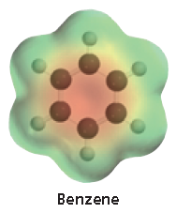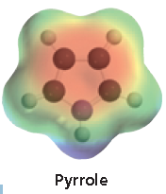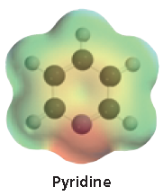

2- إشكالية البحث :

كثير ما نسمع عن المركبات العطرية ولكن ما هي المركبات العطرية ؟ وكيف يتم الكشف عن المركبات العطرية؟ وماهي المعايير المتبعة لتحديد ما إذا كان المركب آروماتي؟ وكيف يتم تفاعلها وما الآلية المتبعة لحدوث التفاعل ؟ والكثير من التساؤلات سنجيب عليها خلال بحثنا هذا.

3-المعاير المتبعة لتحديد المركبات الآروماتية :

البنوين هو مركب مستوي .المُركّبات الحلقية مَع غيمة دورية إلكترونات متوضعة فوق وتحت المستوي للحلقةِ لأن لها إلكترونات π متوضعة، كُلّ الروابط C—C لَها نفس الطولِ المتوسط بين الرابطة الآحادية المثالية و الرابطة الثنائية مثالية. نحن أيضاً رَأينَا ذلك البنزينِ مُركّب مستقرّ جداً لأن لَهُ طاقة رنينُ كبيرُ جداً (36 kcal/ mol أَو 151 kJ/ mol). أكثر المركّباتِ التي لها إلكتروناتِ متوضعة طاقة رنين أقل.

مركبات مثل البنزين مع طاقة رنين كبيرة غير عادية تدعى المركبات الآروماتية 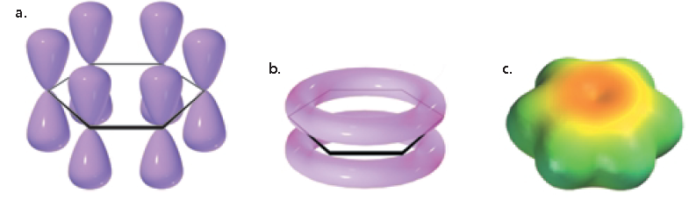

1. الشكل (1) كل كربون من البنزين لديه مدار بي (b) تداخل مدارات بي تشكل سحابة من إلكترونات π أعلى وأسفل المستوي((c خريطة الإلكترونية الكامنة للبنزين تظهر أن كل الروابط لديها نفس الكثافة الإلكترونية

كيف يمكن أن نعرف إذا المركب آروماتي بالنظر لتركيبه ؟ ما ميزة التركيب التي تحويها المركبات الآروماتية المشترك؟

ليصنف المركب آروماتي يجب أن يحتوي المعاير التالية :

1. هي يَجِبُ أَنْ يكونَ عِنْدَها غيمةُ حلقية مستمرةُ مِنْ إلكتروناتِ π (في أغلب الأحيان مسمّاة غيمة π) فوق وتحت مدار الجزيئةِ. دعنا نَبْدو أكثر وضوحاً

1-غيمةِ π الّتي يجب أن تَكُونُ حلقية، الجزيئة يَجِبُ أَنْ تَكُونَ دوريةَ.

2-غيمةِ π يحب أن تَكُونُ مستمرةَ، كُلّ ذرّة في الحلقةِ يَجِبُ أَنْ يكونَ عِنْدَها مدار بي

3- لتَشكيل غيمةِ π ، كُلّ مدار بي يَجِبُ أَنْ يَتداخل مع مجار بي آخر من الجانب الآخر

أي من جانبيه. لذا، الجزيئة يَجِبُ أَنْ تَكُونَ مستويةَ.

1. غيمة π يَجِبُ أَنْ تَحتوي عدد فردي مِنْ أزواجِ إلكتروناتِπ.

البنزين مُركّبُ عطريُ لأنه دوريُ ومستويُ، كُلّ كاربون في الحلقة لَها مدار بي، وتَحتوي الغيمةَ ثلاثة مِنْ أزواجِ πإلكتروناتِ.

الكيميائي الألماني إريك هيوكل كَانَ أولَ من لاحظ المُركّبِ عطريِ يَجِبُ أَنْ يكونَ عِنْدَهُ عدد فردي مِنْ أزواجِ إلكتروناتِπ. في 1931، وَصفَ هذا متطلب مِن قِبل ما أصبح معروفاً بقاعدة هيوكل أو قاعدة 4n+2. تَذْكرُ القاعدةُ تلك ليكون مُركّب دوري مستوي الّذي سَيَكُونُ عطريَ، يَجِبُ أَنْ يَحتوي غيمته المستمرة إلكتروناتَπ،. طبقاً لهيوكل القاعدة، ثمّ، مُركّب عطري يَجِبُ أَنْ يكونَ عِنْدَهُ (π(4n+2 الخ. ، حيث أنَّ n أيّ عدد صحيح إلكترونات. ، يَتطلّبُ حُكُمَ هيوكل بأنّ مُركّبَ عطريَ لَهُ 1, 3, 5, 7, 9، الخ. ، أزواج إلكتروناتπ. لأن هناك إلكترونان في زوج ، هكذا قاعدة هيوكل فقط طريق رياضي مِنْ لقول بأن المركّب عطري.

فعلى سبيل المثال: فقاعدة هيوكل للبزين 4n+2=6 لاحتوائها 3 أزواج من إلكتروناتπ أي 6 إلكترونات والناتج عدد صحيح n=1 فالمركب عطري[1]

4-الهيدرو كربونات العطرية :

الهيدروكربونات الحلقية الآحادية مع روابط آحادية و وثنائية طبيعية تدعي "آنيلنس أو annulenes". تمنح عدد الكربونات في الحلقة على سبيل المثال البنزينcyclooctatetraene ,cyclobutadiene,

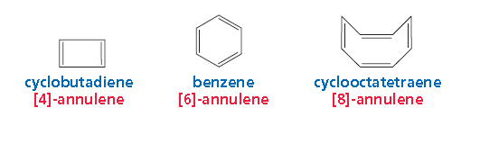

الشكل (2) أمثلة عن هيدروكربونات حلقية

Cyclobutadiene لديه زوجين من إلكترونات π وcyclooctatetraene لديه 4 أزواج من إلكترونات π. ما عدا البنزين المركبين ليسوا عطريين لأنهم يمتلكُ عدد زوجي من الإلكترونات وسبب إضافي أن cyclooctatetraene ليس مستوي ولتكون الحلقة الثمانية مستوية يجب أن يكون الزاوية بين الذرتين 1355 ونحن نعلم أن الكربون من نوع تهجين sp2 تحوي زاوية بين الذرتين 1205 وإذا كان cyclooctatetraene مستوي يجب أن يحوي إعاقة كبيرة بين الزوايا كما أن المركبين السابقين ليسوا مستقرين كاستقرار المركبات الآروماتية .

الآن دعنا نَنْظرُ إلى المركّباتِ الأخرى ونُقرّر سواء هم عطريون. Cyclopropene لَيسَ عطريَ لأنه لا يملك حلقةُ مستمرةُ من مدارات بي. إحدى ذرّاتِ حلقتِها مُهَجَّنةُ sp3، وفقط تهجين الكربون sp2 وsp لَهُ مدارات بي . لذا , Cyclopropene لا تُنجزْ أول معيار للآروماتية.

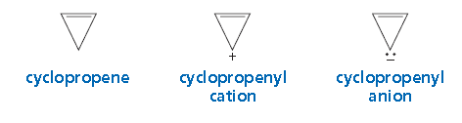

الشكل (3) أشكال طنين حلقي البروبن

إنّ cyclopropenyl الآيون موجبَ عطريُ لأن لَهُ حلقةُ مستمرةُ من مدار بي والغيمةِ زوج واحد (عدد فردي) إلكترونات متوضعة. cyclopropenyl الآيون السالب لَيسَ عطريَ لأن بالرغم من أنّه لَهُ الحلقة المستمرة من إلكترونات بي ، إلا أن لغيمته لَها زوحين (عَدد زَوجِيّ) من أزواج الإلكتروناتِ.

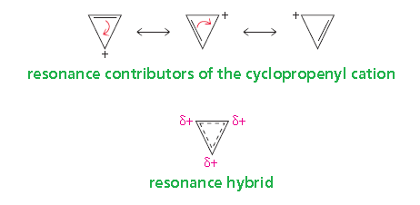

الشكل(4) أشكال الطنين كافة لحلقي البروبن

Cycloheptatriene لَيسَ عطريَ. بالرغم من أنّه لَهُ العددُ الصحيحُ لأزواجِ إلكترونات (ثلاثة) لِكي تَكُونَ عطريةَ، هو ليس لديه حلقةُ مستمرةُ لأن إحدى ذرّاتِ الحلقةِ مُهَجَّنةُ sp3. Cyclopentadiene أيضاً لَيسَ عطريَ: لَهُ عَدد زَوجِيُّ أزواجِ الإلكتروناتِ (زوجان)، وهو ليس لديه حلقةُ مستمرةُ من مدار بي. بالإضافة مثل cycloheptatriene، cyclopentadiene عِنْدَهُ كاربونُ مُهَجَّنُ sp3.

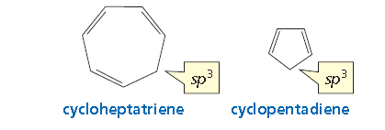

الشكل(5) cycloheptatriene و cyclopentadiene

إنّ المعاييرَ للتَقْرير سواء الحلقات الآحادية مُركّب هيدروكربونِ عطريُ يُمْكِنُ أيضاً أَنْ يُستَعملُ للتَقْرير سواء الحلقات المتعددة مُركّب هيدروكربونِ عطري. نفثالين (خمسة مِنْ أزواجِ إلكتروناتِπ) , phenanthrene (سبعة مِنْ أزواجِ الإلكتروناتِ π)، وchrysene (تسعة مِنْ أزواجِ إلكتروناتِπ) هم عطريون.[2]

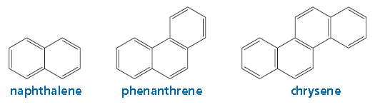

الشكل(6) الحلقات المتعددة العطرية

5- المركبات الحلقية الغير متجانسة العطرية

أي مُركّب لَيْسَ مِنْ الضروري أنْ يَكُونَ هيدروكربون ليكون عطريَ. الكثير المركّبات الغير متجانسة عطرية. أي مُركّب غير متجانس دوري الذي فيه واحد أَو أكثر مِنْ ذرّاتِ الحلقةَ ذرّةُ ما عدا كاربونَ. أي ذرّة حلقةِ التي لَيستْ كاربوناً يُدْعَى ذرة غير متجانسة. يأتي الاسمُ مِنْ الكلمةِ اليونانيةِ heteros، التي تعني “ مختلفة ” أو ""different الذرات الغير متجانسة الأكثر شيوعاً وَجدَ في مركّباتِ الغير متجانسة N، O،S.

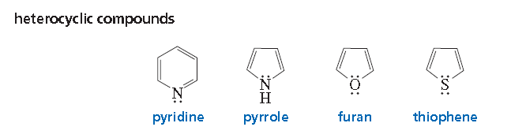

الشكل(7) المركبات الحلقية الغير متجانسة

Pyridine مُركّبُ غير متجانس عطري. كُلّ مِنْ ذرّاتِ الحلقةَ الستّ pyridine مُهَجَّنُ sp2، الذي يَعْني بأنّ كُلّ ذرة لَهُا مدار بي ؛ وتَحتوي الجزيئةَ ثلاثة أزواج من إلكتروناتِπ. لا تَكُنْ مشوّش بإلكتروناتِ الزوجِ الوحيدةِ على النتروجينِ؛ هم لَيستْ إلكتروناتَπ. لأن النتروجينَ مُهَجَّنُ sp2، لأن لَهُ ثلاثة مدارات sp2 و مدار بي. المدار بي يستَعملُ لتَشكيل الرابطةِπ. اثنان مِنْ مدارات sp 2 للنتروجين ترتبط لذرّاتِ الكاربونِ المجاورةِ ، ومدار النتروجين الثالث يَحتوي الزوج الوحيد.

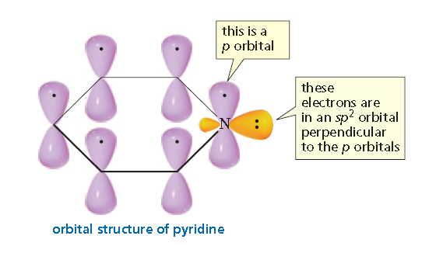

الشكل(8) توزع الإلكترونات في البيردين

إنه ليست ظاهرة واضحة أن الإلكتروناتَ يعاد تقديمها كزوج إلكتروني π وحيد على ذرّةِ نتروجينَ pyrrole. الرنينَ، يظهر بأنّ ذرّةَ النتروجينَ تُهَجّنُ sp2 و تُستَعملُ مدارات sp2 الثلاثة للارتباط إلى 2 كربون وهيدروجين واحد. إنّ الزوجِ الإلكتروني الوحيدة في مدار بي المتداخلِ على مدارات بي الكربونِ المجاورِ، تشكيل رابطة π هكذا، هم إلكتروناتَπ. Pyrrole، ، لَهُ ثلاثة مِنْ أزواجِ إلكتروناتِ π وهو عطري.

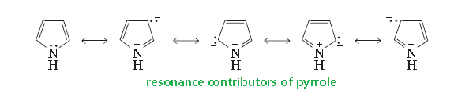

الشكل(9) حالات الطنين الممكنة للبيرول

بشكل مشابه furan وthiophene مركّباتَ عطريةَ مستقرّةَ. كلا الأوكسجين في التشكيل والكبريتَ في الأخيرِ تُهجّينُ sp2 ولَهُ زوجُ إلكتروني واحد في مدار sp2. إنّ الزوجَ الإلكتروني الثانيَ في مدار بي الذي يَرتبط مع مدار بي مجاورِ لل(2) كربون، تشكيل رابطة π. هكذا، هم إلكتروناتَ π.

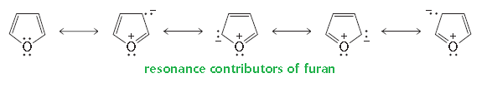

الشكل(10) حالات الطنين الممكنة للفوران

Quinoline ,indole , imidazole, purine ,and pyrimdineأمثلة أخرى عن المركبات الحلقية الغير متجانسة

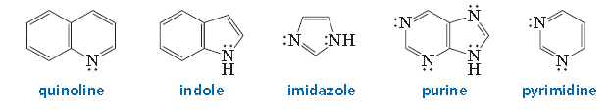

الشكل(11) مركبات حلقية غير متجانسة

6- بعض النتائج الكيميائية عن الآروماتية :

الpKa ل cyclopentadieneهو 15 الذي يدل على أنه أسيد بشكل غير عادي بالنسبة لهيدروجين مرتبط لذرة كربون بتهجين sp3 . فعلى سبيل المثال إيثان لديه pKa هو 50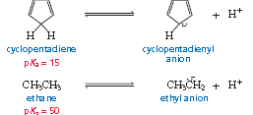

الشكل (12) تأين كل من cyclopentadiene و ethane

لماذا pKa لcyclopentadiene أقل كثيراً مِنْ ethane؟ للإجابة هذا السؤالِ، نحن يَجِبُ أَنْ نَنْظرَ إلى الاستقرار مِنْ للأيون السالب الذي يُشكّلُ عندما المركّبات تَفْقدُ بروتون. (قوّة الحمضِ مُحدَّدُ باستقرارِ أساسه الأكثر استقرار: الأساس المرافق الأكثر استقراراً ، الحمض الأقوى ؛ وكُلّ الإلكترونات في ethyl anion متوضعة. في المقارنة، الأيون السالب الذي يُشكّلُ عندما cyclopentadiene يَفْقدُ بروتون يُنجزُ المتطلباتَ للآروماتية : هي دوريُ ومستويُ، كُلّ ذرّة في الحلقةِ لَها مدار بي ، و الغيمة لَها ثلاثة مِنْ أزواجِ إلكتروناتِ π .الكربون المَشْحُون سلبياً في cyclopentadienyl anion مُهَجَّنُ sp2 لأن إذا هو كان التهجيّنَ sp3 ، الآيون لَنْ يَكُونَ عطريَ. الرنينَ يظهر أن كُلّ الكربون في cyclopentadienyl مكافئ. كُلّ كاربون لَهُ بالضبط خُمس مِنْ الشحنة السلبية المرتبطة بالanion.

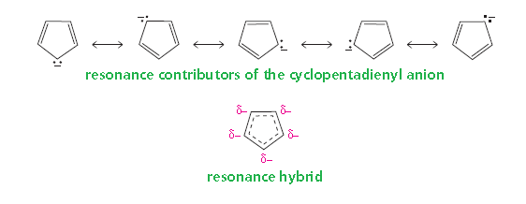

الشكل(13) حالات الطنين الممكنة ل cyclopentadienyl

كنتيجة للآروماتية cyclopentadienyl anion إنه مستقر بكل غير عادي هذا السبب لكون cyclopentadiene يتمتع بpKa قليل بشكل غير عادي . في كلمات آخرى الاستقرار متعلق بآروماتية cyclopentadienyl anion الذي يجعل الهيدروجين المرتبط بذرة كربون تهجين sp3 .

المثال الآخر لتأثيرِ الآروماتية على الفاعليةِ الكيميائيةِ السلوك الكيميائي الغير عادي تعَرضَ ب bromide cycloheptatrienyl. alkyl halides يَمِيلُ إلى أن يكون مركّباتَ غيرَ قطبيةَ تساهميةَ نسبياً — هم قابل للذوبان في المحاليل الغير قطبي وعديم الذوبان في الماءِ. bromide Cycloheptatrienyl، على أية حال، alkyl halide الذي يَتصرّفُ مثل مُركّبِ أيونيِ — هو عديم الذوبانُ في محاليل غير قطبي، لكن قابل للذوبانَ بسهولة في الماءِ.

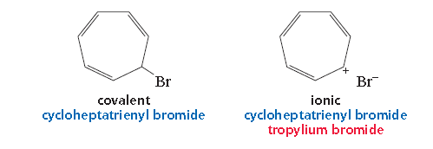

الشكل (14) مقارنة بين bromide cycloheptatrienyl التساهمي و bromide cycloheptatrienyl الآيون

bromide Cycloheptatrienyl مُركّبُ أيونيُ لأن آيونه الموجبَ عطريُ. alkyl halideلَيسَ عطريَ في الشكلِ التساهميِ لأن لَهُ كربون مُهَجَّنُ sp3، لذا هو ليس له حلقةُ مستمرةُ من مدار بي للذرّات المتصلة. في الشكل الأيوني، على أية حال، cycloheptatrienyl cation (مَعروف كذلك cation tropylium) العطريُ لأنه آيون حلقي مستوي، كُلّ ذرّات الحلقةَ مُهَجَّن sp2 (الذي يَعْني بأنّ كُلّ ذرّة في الحلقةِ لَها مدار بي)، وهي لَها ثلاثة مِنْ أزواجِ إلكتروناتπ. المتوضعة. ارتباطَ الاستقرارُ بالآيون الموجبِ العطريِ يُسبّبُ ل alkyl halide إلى الاحتفاظ في الشكلِ الأيونيِ.

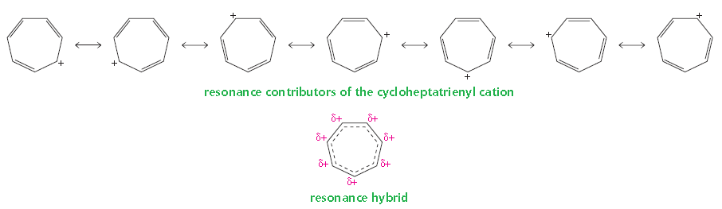

الشكل(15) حالات الطنين الممكنة ل cycloheptatrienyl cation

7- anti Aromaticity(اللا آروماتية) :

المُركّب العطري أكثر استقراراً مِنْ مُركّبِ حلقي مماثلِ بإلكترونات متوضعة. على النقيض من ذلك، مُركّب اللا عطري أقل استقرارّ مِنْ مُركّب حلقي مماثلِ بإلكتروناتِ متوضعة. Aromaticity مُمَيَّزُ بالإستقرارِ، بينما anti Aromaticity مُمَيَّزُ بعدمِ الإستقرار.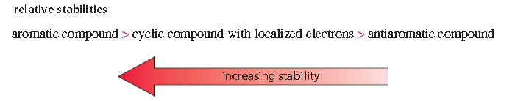

الشكل(16) علاقة الاستقرار ترتب المركبات حسب تزايد الاستقرار

مُركّب يُصنّفُ ليَكُونَ لا عطري إذا أنجزُ المعيارَ الأولَ ل Aromaticity لكن لا يُنجزُ المعيارَ الثانيَ. بكلمة أخرى، هو يَجِبُ أَنْ يَكُونَ مستوي، ولا يجب أن يكون المُركّب الحلقي يحتوي حلقةِ مستمرةِ من مدار بي لذرّات متصلة ، و الغيمة يَجِبُ أَنْ تَحتوي عَدد زَوجِيَّ من أزواجِ إلكتروناتِπ. Huckel يَذْكرُ آن الغيمة يَجِبُ أَنْ تَحتوي( 4 n )π من الإلكترونات، حيث أنَّ n أيّ عدد صحيح طريق رياضي لقول بأنّ الغيمةَ يَجِبُ أَنْ تَحتوي عَدد زَوجِيَّ أزواجِ إلكتروناتِπ. Cyclobutadiene جزيئة حلقية مستوية اثنان مِنْ أزواجِ إلكتروناتِπ. لِذلك، هو متوقع أن يكون لاعطري وغير مستقر جداً. في الحقيقة، هو غير مستقر جداً لأنْ يَكُونُ مَعْزُولاً، بالرغم من أنّه حُصِرَ في درجاتِ الحرارة الباردةِ جداً. آيون cyclopentadienyl الموجب أيضاً لَها اثنان مِنْ أزواجِ إلكتروناتِπ، لذا نحن يُمْكِنُ أَنْ نَستنتجَ بأنّه لاعطريُ وغير مستقرُ.[3]

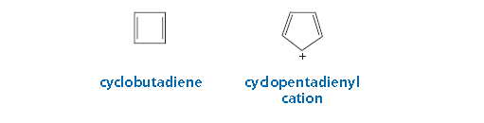

الشكل(17) مركبات غير عطرية

8-تسمية المستبدلات الآحادية للبنزن :

بعض المستبدلات الآحادية للبنزن تسمى ببساطة من خلال وضع الاسم المستبدل متبوعة بكلمة "benzen"

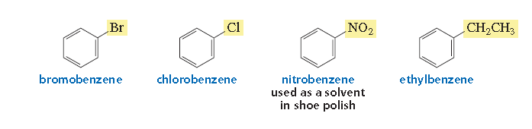

الشكل(18) بعض المركبات المستبدلة الآحادية وتسميتها

بعض المستبدلات الآحادية للبنزين لديها أسماء شهيرة ما عدا الأسماء الأساسية ولسوء الحظ هناك بعضها الذي يجب تذكر أسمائها

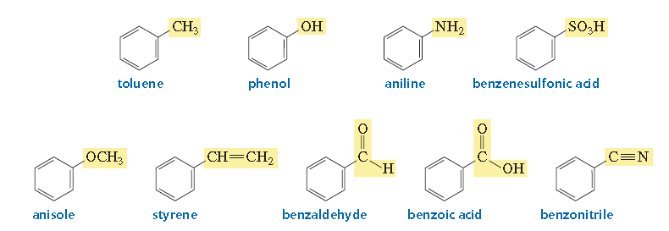

الشكل(19) بعض المركبات المستبدلة الآحادية وأسمائها الشهيرة

مع استثناء التلوين حلقات البنزين مع آلكيل مستبدل تسمى "الآلكيل المستبدل- بنزين " أو "فنيل- الآلكيل المستبدل"

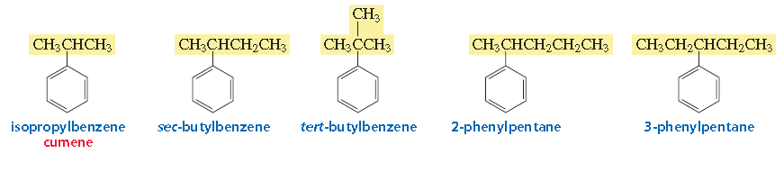

الشكل(20) تسمية بعض المركبات البنزنية

عندما تكون حلقة البنزين مستبدلة تسمى مجموعة فنيل حلقة بنزين مع مجموعة methylene تدعى "benzyl " مجموعة الفنيل أخذت اسمها من الكلمة "pheno " الاسم الذي اقترح للبنزين كما ذكرنا في المقدمة

.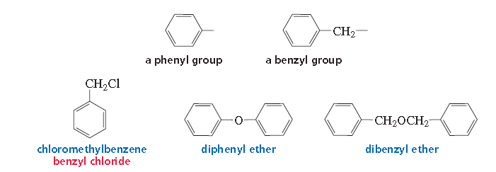

الشكل(21) شكل المركبات التي ذكرت سابقاً مع تسميتها

مجموعة آريل (Ar ) إنها المجموعة العامة للتعبير عن مجموعة الفينيل أو مجموعة فينيل مستبدلة , فقط مجموعة الآلكيل (R) إنها التعبير العام لمجموعة اشتقت من الآلكنات, في كلمات آخرى ArOH يمكن أن تستخدم لتدل على أي من ال phnols التالية :

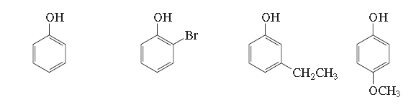

الشكل(22) المركبات التي يمكن ظان تكون ArOH

8- كيف يتفاعل البنزين ؟ :

كنتيجة لإلكترونات π المتوضعة أعلى وأسفل المستوي لحلقة البنزين هو nucleophile (نيوكلوفيل) يتفاعل مع الإلكتروفيل (Y+.) عندما الإلكتروفيل يهاجم حلقة البنزين كربوكاتيون انتقالي يتشكل

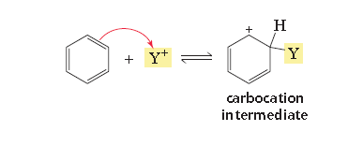

الشكل(23) مهاجمة الإلكتروفيل وتشكل الحالة الانتقالية

وهذا يعلمنا أن الخطوة الأولى لتفاعل إضافة إلكتروفيل لalkene , النيوكليوفيل الalkene يتفاعل مع الإلكتروفيل بواسطته يتشكل كربوكاتيون انتقالي في الخطوة الثانية لتفاعل إضافة الإلكتروفيل الcarbocation يتفاعل مع electrophile (Z- ) ليشكل ناتج الإضافة

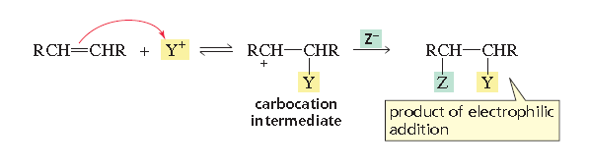

الشكل(24) تفاعل الإضافة الإلكتروفيل

إذا carbocation المتوسّطُ تشكل مِنْ تفاعل البنزينِ مع electrophile و كَانتْ تتفاعل بنفس الطريقة مَع تفاعل nucleophile ناتج الإضافةَ لَنْ يَكُونَ عطريَ. إذا، على أية حال، carbocation فْقدُ بروتون مِنْ موقعِ هجومِ electrophilic ، Aromaticity لحلقاتِ البنزين تعود. لأن المُنتَجَ العطريَ مستقر أكثر بكثيرُ مِنْ مُنتَجِ الإضافةِ غيرِ العطريِ، التفاعل الكلي هو تفاعل استبدال electrophilic بدلاً من تفاعل إضافةِ electrophilic. في تفاعل الاستبدال، الelectrophile لإحدى الهيدروجينِ تستبدل المرتبطة بحلقاتِ البنزين.[4]

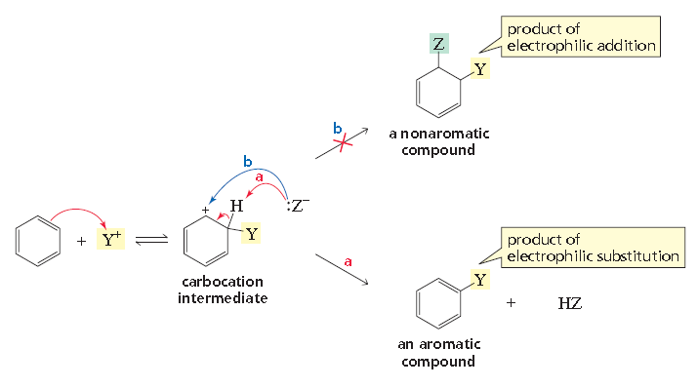

الشكل(25) تفاعل الاستبدال الإلكتروفيلي

الرسم البياني للتفاعل يظهر آن تفاعل البنزين ليشكل ناتج الاستبدال لديه 5GΔ أقرب للصفر . وتفاعل البنزين ليشكل المركب الغير عطري الأقل استقرار بكثير لأنه تفاعل ماص للحرارة بشكل كبير,لذلك البنزين يقوم بتفاعل الاستبدال الelectrophile بدلاً من تفاعل الإضافة الelectrophile (للتفاعل خواص الalkenes ) الذي يقوم بتدمير العطرية.

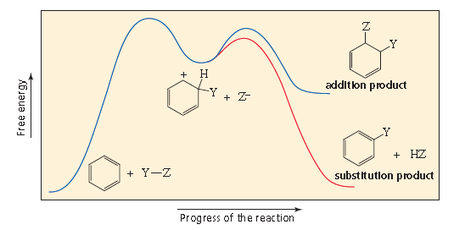

الشكل(26) الرسم البياني الذي يبين كيف يتفاعل البنزين

9- الآلية العامة لتفاعل الاستبدال الelectrophile الآروماتية :

لأن استبدال الelectrophilic للبنزينِ يَتضمّنُ تفاعل الelectrophile بمُركّبِ عطريِ، هو أكثرُ دقة يدَعى تفاعل الاستبدال الelectrophilic العطري. في تفاعل الاستبدال ال electrophilic العطري ،ال electrophile يستبدل الهيدروجين في مُركّبِ عطريِ.

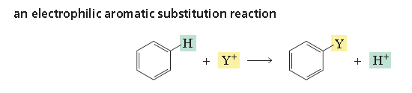

الشكل(27) تفاعل الاستبدال الإلكتروفيلي العطري

التفاعلات القادمة هي التفاعلات الأكثر شهرة لتفاعل الاستبدال الelectrophile العطري :

1-الهلجنة : بروميد (Br) , كلوريد (Cl) , أو يوديد (I) يستبدل الهيدروجين

2- النترجة : مجموعة نترو (No2 ) تستبدل الهيدروجين

3-السلفنة : مجموعة سلفونيك آسيد (So3H) تستبدل هيدروجين

4- آسيلة فريدل- كرفت : مجموعة آسيل (Rc=o) تستبدل هيدروجين

5- آلكلة فريدل-كرفت : مجموعة آلكيل (R) تستبدل هيدروجين .

كُلّ هذه التفاعلات لاستبدال ال electrophilic العطرية تَحْدثُ بنفس آلية بخطوتِينِ. في الخطوةِ الأولى، يتفاعل البنزينَ مع electrophile (Y+) ليشكل carbocation متوسّطُ. تركيب carbocation المتوسّط يُمكنُ أَنْ يَكُونَ بثلاثة أشكال رنينِ مختلفة. في الخطوةِ الثانيةِ للتفاعل, القاعدة "base" في خَلِيْطِ التفاعل تَسْحبُ بروتون مِنْ carbocation المتوسّطُ، و الإلكترونات التي تربط البروتونَ تتحرك إلى الحلقةِ وتؤدي إلى إعادة إنشاء ال Aromaticity. المُلاحظة آن البروتون الذي يُزالُ دائماً مِنْ الكاربونِ الذي شكّلَ الرابطةَ الجديدةَ مَع electrophile.

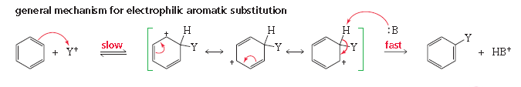

الشكل(28)ا لآلية المتبعة للتفاعل

إنّ الخطوةَ الأولى بطيئةُ نسبياً وendergonic (ماصة للحرارة) لأنه مُركّبَ عطريَ أَنْ يُحوّلَ إلى غير عطري متوسّط أقل استقرارّ بكثير. الخطوة الثانية تحدت وبقوة exergonic لأن هذه الخطوةِ تُعيدُ Aromaticity للمركب وتعزز الاستقرار. نحن سَنَنْظرُ إلى كُلّ هذه الخمس تفاعلات الاستبدال ال electrophilic العطرية بشكل خاص. كما تَدْرسُهم، مُلاحظة التي يَختلفونَ فيها فقط في كيف ال electrophile( (Y+يحتاج لبدء التفاعل. عندما ال electrophile يتشَكَّلُ، كُلّ التفاعلات الخمسة تتيع نفس آليةِ الخطوتِينِ للاستبدال ال electrophilic العطري.

10- هلجنة البنزين :

البرومة أو الكلورة للبنزين يتطلب حمض لويس مثل بروميد الحديد أو كلوريد الحديد (حمض لويس هو مركب يتقبل زوج إلكتروني من النيكليوفيل).

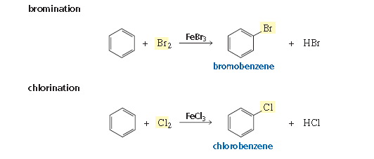

الشكل(29) الهلجنة أو البرومة للبنزين

في الخطوةِ الأولى للتفاعل لل bromination البروم يمنح زوج إلكتروني إلى حمض لويس. هذا يُضعفُ رابطةَ -Br Br، بواسطته يُزوّدُ ال electrophile لبديله ال electrophilic العطري.

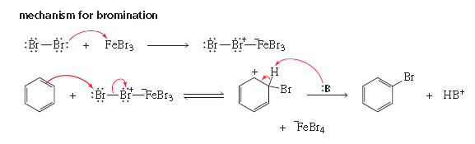

الشكل(30) برومة البنزين

لتَسهيل فَهْم الآليات ، فقط ثلاثة أشكال من الرنينَ لل carbocation المتوسّط ، ، كُلّ carbocation متوسّطُ لَهُ ثلاثة أشكال الرنينُ في الحقيقة. في الخطوةِ الأخيرةِ من التفاعل , "base " قاعدة "B-:" من خليط التفاعل يحذف بروتون مِنْ carbocation متوسّطُ. والمعادلةَ التاليةَ تظهر بأنّ المحفّزَ مُتجَدَّدُ:



الشكل(31) تفاعل الحفاز مع البروم

كلورة البنزين تحدث بنفس الآلية لبرومة البنزين :

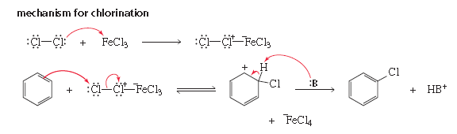

الشكل(32) كلورة البنزين

يتفاعل بروميدُ الحديد وكلوريدُ الحديد بسرعة بالرطوبةِ في الهواءِ أثناء معالجته، الذي يُعطّلُهم كمحفّزات. لذا، بدلاً مِنْ أنْ يَستعملَ الملحَ الفعليَ، بروميد الحديد أَو كلوريد الحديد يتشكلان في خَلِيْطِ التفاعل بالإضافة البرادة الحديدية و بروميد أَو كلور إلى خَلِيْطِ التفاعل. لذا، إن الهلوجين في حمضَ لويس تماماً مثل الهلوجين الكاشفَ.

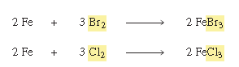

الشكل(33) تشكل الكاشف في المحلول

وهذا غير التفاعل الكلور أو البروم مع البنزين التفاعل مع الalkenes مع Br2 أو Cl2 لا يتطلب حمض لويس لأن الalkene أكثر نشاطاً من البنزين بسبب أن الalkene لها طاقة تنشيط أقل و الcarbocation المتوسط المتشكل لا يرافقه ذهاب الآروماتية كنتيجة Br-B و Cl-Cl رابطة لا تحتاج لأن تكون ضعيفة لتشكل إلكتروفيل أفضل.

إلكتروفيل اليود (I+) يكتسب من خلال معالجة اليود I2 بعامل أكسدة كحمض النتريك

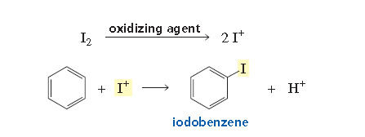

الشكل(34) الاستبدال الإلكتروفيلي لليود مع البنزين

والإلكتروفيل يتشكل آيودة البنزين تحدث بنفس الآلية للبرومة والكلورة

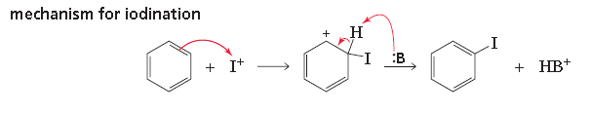

الشكل(35) آيودة البنزين

11-نترجة البنزين :

نترجة البنزين مع حمض الآزوت تتطلب حمض الكبريت كحفاز

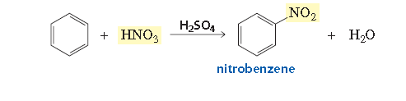

الشكل(36) نترجة البنزين

لننتج الإلكتروفيل الضروري, حمض الكبريت يبرتن حمض الآزوت ويزيل الماء من حمض الآزوت المبرتن ليشكل نترونيوم آيون الelectrophile المتطلب للنترجة ونذكر أن أي أساس في خليط المحلول (HSO4- , H2O) يمكن أن يأخذ البروتون في الخطوة الثانية لتفاعل الاستبدال الآروماتي.

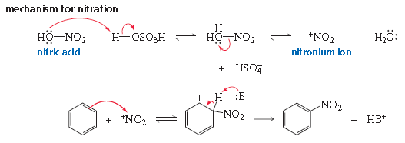

الشكل(37) آلية النترجة

12- سلفنة البنزن :

بخار حمض الكبريت (محلول من SO3 في حمض الكبريت) أو محلول مركز من حمض الكبريت يستخدم لسلفنة الحلقات الآروماتية .

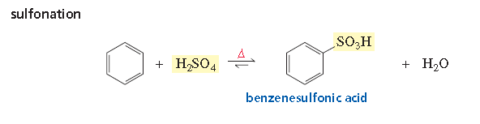

الشكل(38) سلفنة البنزن

الآلية التالية تظهر الجوهر للكمية من الإلكتروفيل ثلاثي أوكسيد الكبريت (SO3 ) ينتج عندما حمض الكبريت المركز يسخن كنتيجة للelectrophile (SO3H+) يخسر بروتون شاهد ولاحظ كيف التشابه في الآليات لتشكل الSO3H+ إلكتروفيل للسلفنة و +NO2 إلكتروفيل للنترجة .

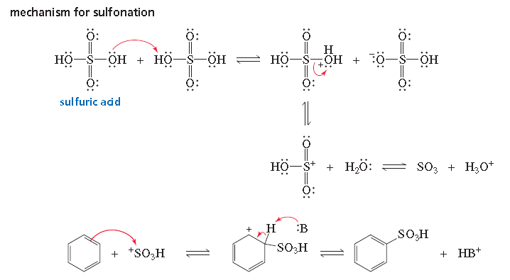

الشكل(38) آلية السلفنة

حمض الكبريت هو حمض قوي بسبب الأوكسجينات الثلاث الساحبة للإلكترونات واستقرار أساسه المرافق الإلكترونات تبقى خلفها عندما تفقد بروتون تشارك بثلاث أوكسجينات.

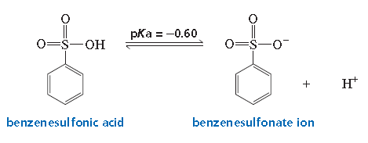

الشكل(39) تآين benzensulfonic acid

سلفنة البنزين تفاعل عكوس إذا benzensulfonic acid سخن في مزيج حمضي التفاعل سيتجه التفاعل في الاتجاه المعاكس

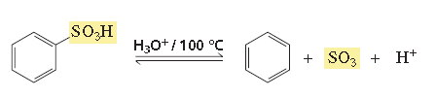

الشكل(40) تفاعل المركب مع المزيج الحمضي

13-آسيلة فريدل-كرفت للبنزن :

Two electrophile تفاعلان مستبدلان اتخذوا أسمائهم من الكيميائيين تشارلز فريدل وجيمس كرفت , آسيلة فريدل-كرفت ترتبط مجموعة آسيل على حلقة بنزين و آلكلة فريدل-كرفت ترتبط مجموعة آلكيل بحلفة بنزن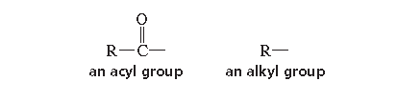

الشكل(41) مجموعة آلكيل و مجموعة آسيل

يمكن لآسيل هاليد أو بلا ماءات الحمض يمكن أن تستخدم لآسيلة فريدل-كرفت.

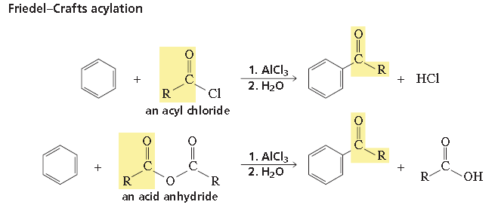

الشكل(42)تفاعل آسيلة فريدل كرفت

Acylium ion إنه الإلكتروفيل المتطلب لتفاعل آسيلة فريدل-كرفت هذا الآيون يتشكل من خلال تفاعل آسيل كلوريد أو بلا ماءات الحمض مع ALCl3 (حمض لويس ).

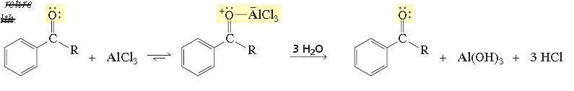

الشكل(43) آلية تفاعل الآسيلة

14-آلكلة فريدل-كرفت للبنزن :

في تفاعل آلكلة فريدل-كرفت مجموعة آلكيل تستبدل عن الهيدروجين.

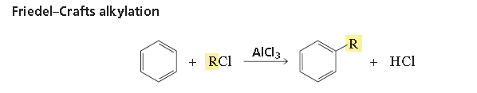

الشكل(44) آلكلة فريدل-كرفت

في الخطوة الأولى للتفاعل للcarbocation المتوسط يتشكل من تفاعل ألكيل هاليد مع ALCl3 ألكيل فلوريد, ألكيل كلوريد, ألكيل بروميد و ألكيل أيوديد . كلهم يمكن أن يستخدموا , لكن فينيل هاليد و أريل هاليد لا يمكن أن يستخدموا لأن الcarbocation التوسط الذي يتشكل غير مستقر بشكل كبير.

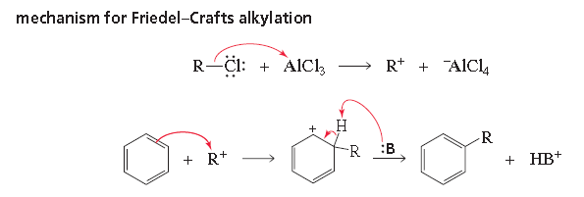

الشكل(45) آلية آلكلة البنزن

إن الcarbocation سوف يعيد الترتيب إذا الترتيب يقود لcarbocation أكثر استقرار عندما الcarbocation يستطيع الترتيب في تفاعل ألكلة فريدل-كرفت, الناتج الرئيسي الذي سيتشكل مع ترتيب مجموعة الآلكيل على حلقة البنزن , علاقة كمية المركب إذا كان مرتب أو غير مرتب تعتمد على زيادة الاستقرار في الcarbocation الذي ينتج في التفاعل.

على سبيل المثال عندما البنزن يتفاعل مع 1-clorobutane كربوكاتيون أولي يعيد ترتيبه إلى كربوكاتيون ثانوي و80% من الناتج الفعلي هو الناتج المعاد ترتيبه.[5]

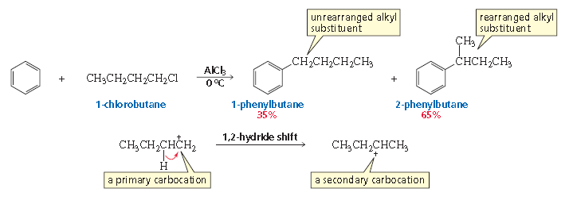

الشكل(46) مثال عن إعادة الترتيب

15-ألكلة البنزن بواسطة تفاعل أسيلة-إرجاع :

إنه ليس من المستحيل أن نكسب ناتج جيد من ألكيل البنزن يحتوي سلسلة مستقيمة من مجموعة الألكيل بواسطة تفاعل فريدل-كرفت بسبب الcarbocation الأولي الذي يتشكل سيعاد ترتيبه لcarbocation أكثر استقراراً.

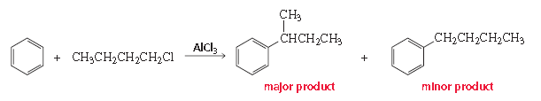

الشكل(47) ألكلة البنزن

Acylium ion لا يقوم بإعادة ترتيب إذن سلسلة مستقيمة من مجموعة الألكيل يمكن أن تتوضع على حلقة البنزن بما معناه تفاعل أسيلة فريدل-كرفت متبوع بتفاعل إرجاع لمجموعة الكربونيل لمجموعة methylene إنه يدعى تفاعل إرجاع بسبب أن الرابطتين C-O يستبدلوا رابطتين C-H .

فقط مجموعة كربونيل في الكيتون المرتبطة بحلقة البنزن يمكن أن ترجع لمجموعة methylene بواسط حفاز هيدروجين (H2/PT).

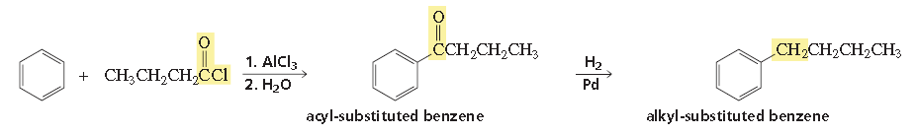

الشكل(48)تفاعل أسيلة-إرجاع

بجانب تفادي إعادةُ ترتيب الcarbocation ، فائدة أخرى مِنْ تَهْيِئة alkyl substituted-benzen- مِن قِبل تفاعل ألكلة مباشر تلك الزيادة الكبيرة للبنزنِ لَيْسَ مِنْ واجِبها أَنْ تُستَعملَ. على خلاف alkyl substituted-benzene، الذي يحتاج تفاعل الكثير مِنْ البنزنِ , acyl substituted-benzene أقل فاعلية مِنْ البنزنِ، لذا هم سوف لَنْ يَقوموا بتفاعل إضافة فريدل-كرفت .

هناك طرق أكثر عمّومية متاحة ليرجع مجموعة الكربونيل في الكيتون إلى مجموعة methylene — الطرق التي ترجع كُلّ مجموعات الكربونيل في الكيتون ، ليس فقط أولئك المجاورين لحلقاتِ البنزنِ. اثنان مِنْ أكثر الطرق فاعليةِ للإرجاع " إرجاع Clemmensen " و" إرجاع Wolff – Kishner ". يَستعملُ إرجاع Clemmensen وسط حامضي محلول في الزنك ذوّبَ في الزئبقِ كعامل للإرجاع. Wolff – Kishner يَستخدمُ للإرجاع hydrazine "NH22HN " تحت الشروطِ القلوية.

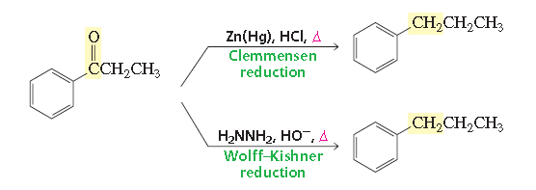

الشكل(49) تفاعل إرجاع Clemmensen إرجاع wolf-Kishner

عند هذه النقطة أنت يمكن أن تسأل لماذا يوجد أكثر من طريقة لإنجاز التفاعل نفسه ؟؟

الطرق الطبيعية مفيدة عندما لا يوجد مجموعة أخرى يمكن أن تتفاعل مع الكاشف المستخدم لإنجاز التفاعل فعلى سبيل المثال تسخين المركب التالي مع HCl (المتطلب لإرجاعClemmensen ) سوف يسبب الكحول ليقوم بتفاعل الاستبدال , تحت الظروف القلوية لتفاعل إرجاع wolf-kishner الكحول لن يستبدل.

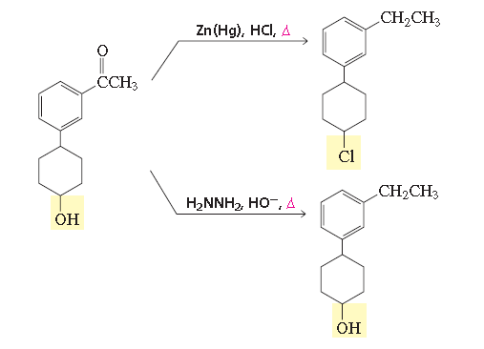

الشكل(50) تفاعلا الإرجاع السابقين

ألكيل البنزن مع سلسلة مستقيمة من مجموعات الألكيل يمكن أيضاً أن يحضر بطريقة أخرى بما معناه أنه واحد من مجموعات الألكيل لكاشف جيلمان يمكن أن يستبدل هلوجين من مجموعة أريل هاليد.

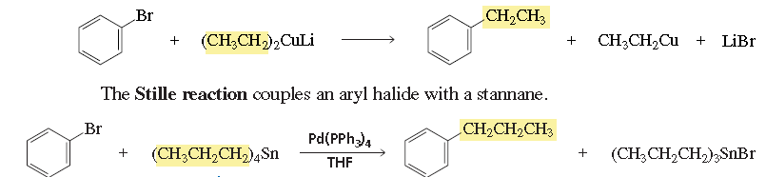

الشكل(51) تفاعلا الأكلة بطرق مختلفة

تفاعل سوزوكي يحدث عندما أريل هاليد يتفاعل مع organoborane

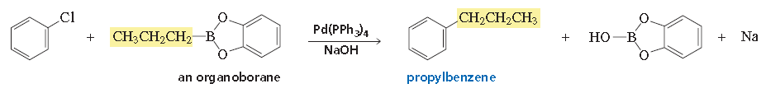

الشكل(52) تفاعل سوزوكي

الorganoborane المطلوب يتشكل من تفاعل alkene مع catecholborane بسبب أن الalkene يتفاعل حالاً هذه الطريقة يمكن أن تستخدم لتحضر كمية كبيرة من alkyl-benzene

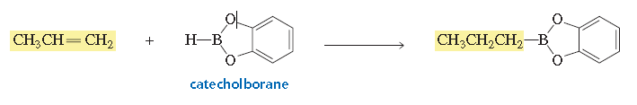

الشمل(53) تفاعل ألكلة للبنزن

16- تفاعلات الأكسدة و الإرجاع :

المستبدلات مع روابط ثنائية و ثلاثية يمكنهم التفاعل مع حفاز الهيدروجين إضافة الهيدروجين لرابطة ثنائية أو ثلاثية هو مثال عن تفاعل الإرجاع , عندما مركب عضوي يرجع عدد الروابط C-H تتزايد أو عدد روابط C-O,C-N أوC-X (حيث X هو هالوجين) تتناقص.[6]

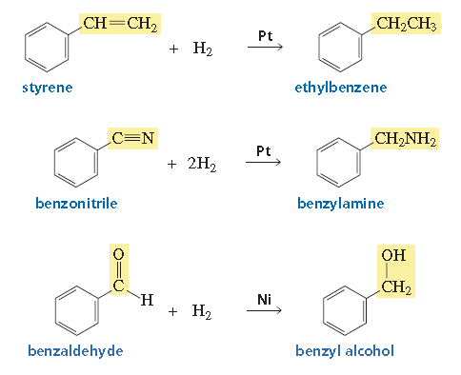

الشكل(54) تفاعلات الإرجاع

أذكر أن البنزن مستقر بشكل غير طبيعي لذلك فإن إرجاعه تتطلب ظروف خاصة إذ يحتاج لحرارة مرتفعة وضغط مرتفع بالإضافة لوجود حفاز الهيدروجين.

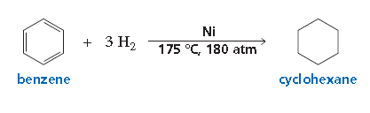

الشكل(55) إرجاع البنزن

إن مجموعة ألكيل مرتبطة بحلقة بنزن يمكن أن تتأكسد لمجموعة حمض كربوكسيلي , عندما مركب عضوي يتأكسد عدد الروابط C-O,C-N أو C-X (حيث X تشير لهلوجين ) تتزايد وعدد روابط C-H تتناقص.

وبشكل مشهور يستخدم كعامل أكسدة برمنجنات البوتاسيوم (KMNO4 ) أو محلول حمضي ثنائي كرومات الصوديوم بسبب أن حلقة البنزن شديدة الاستقرار هي لن تتأكسد فقط مجموعة الألكيل سوف تتأكسد.

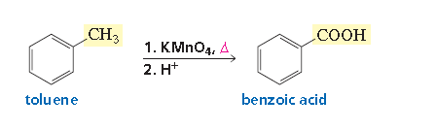

الشكل(56) أكسدة التلوين

مهما تكن طول سلسلة الألكيل المستبدل فإنها سوف تتأكسد لمجموعة COOH التي تبدأ باستبدال هيدروجين مرتبطة بكربون benzylic .

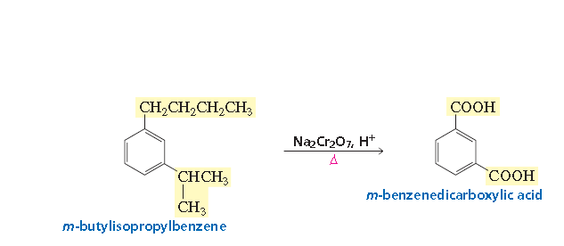

الشكل(57) أكسدة m-butyisopropylbenzene

إرجاع مستبدلات النيترو : مجموعة النيترو يمكن أن ترجع لمجموعة أمينو من خلال معدن (قصدير , معدن , أو الزنك)

بالإضافة لحمض (HCL ) أو حفاز الهيدروجين يمكن أن يستخدم لإنجاز الإرجاع.

إذا الظروف الحمضية وظفت الناتج سوف يكون في الحالة الحمضية (anilinium ion ) عندما ينتهي التفاعل أساس يمكن إضافته لتحول الناتج للحالة الأساسية (aniline).

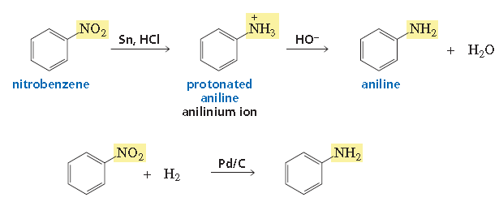

الشكل (58) إرجاع مجموعة النيترو

كما أنه في حال يوجد مجموعتان نيترو أو أكثر يمكن من خلال حفاز خاص ثنائي أمونيوم الكبريت ((NH4)2S ).[7]

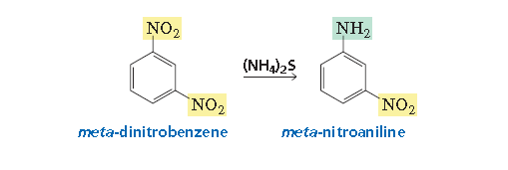

الشكل(59) إرجاع m-dinitrobenzene

17- الأطياف والمركبات العطرية :

إن الأطياف هي من الطرق المعتمدة لدى الكيميائيون للكشف عن المركبات ومعرفة البنية الجزيئية للمركبات المجهولة وهي عبارة عن أجهزة تستخدم تقنية الإشعاع الذي تمتصه الذرات والمستبدلات فتظهر إزاحات وتختص كل مجموعة بإزاحة خاصة بها يتم من خلالها معرفة المركب .

وسوف نعرض المركبات العطرية من خلال هذه الأطياف ومن أنواع الأطياف : طيف الرنين النووي المغناطسي و طيف تحت الحمراء .

طيف الرنين النووي المغناطسي (NMR) : وله نوعان طيف البروتون (1H) وطيف الكريون (13C) .

وتظهر إزاحة المركبات الآروماتية في طيف 1 H Nuclear Magnetic resonance ممتدة من 6.5-8

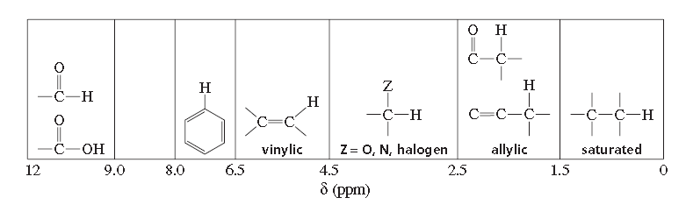

الشكل(60) الإزاحات في طيف nmr

و تظهر إزاحة المركبات الآروماتية في طيف 13C Nuclear Magnetic Resonance ممتدة من 110-170[8]

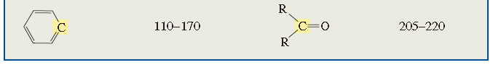

الشكل(61) الإزاحة في المركبات الآروماتية

طيف تحت الحمراء (infrared ) : وتظهر فيه إزاحة المركبات الآروماتية من 1400-1600

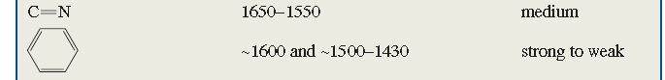

الشل(62) إزاحة المركبات الآروماتية في طيف تحت الحمراء

18- الخاتمة :

وهكذا نكون قد انتهينا من شرح الجزء الأوسع للمركبات الآروماتية من تفاعلات وكشف وآليات كما أن هذه المركبات مفاتيح لصناعة الأدوية التي تفيد الإنسان وأرجو أن أكون قد أفدتكم ببحثي هذا كل الفائدة .

19-المصادر والمراجع :

1-Oragnic Chemistry Paula prose 4 edition.

2-introduction to spectroscopy 3 edition Pavia, lampman, kriz.

3- john mucmrry 8 edition organic chemistry .

4-a guidebook mechanism in organic chemistry.

5-Vogel partical organic chemistry 5 edition.

6-advance organic chemistry –warren.

فهرس الصور

|  |  |
| --- | --- |
| رقم الشكل | رقم الصفحة |

|  |  |
| --- | --- |
| الشكل(1) | 2 |
| الشكل(2) | 3 |
| الشكل(3) | 4 |
| الشكل(4) | 4 |
| الشكل(5) | 4 |
| الشكل(6) | 5 |
| الشكل(7) | 5 |
| الشكل(8) | 5 |
| الشكل(9) | 6 |
| الشكل(10) | 6 |
| الشكل(11) | 6 |
| الشكل(12) | 6 |
| الشكل(13) | 7 |
| الشكل(14) | 7 |
| الشكل(15) | 8 |
| الشكل(16) | 8 |
| الشكل(17) | 9 |
| الشكل(18) | 9 |
| الشكل(19) | 10 |
| الشكل(20) | 10 |
| الشكل(21) | 10 |
| الشكل(22) | 11 |
| الشكل(23) | 11 |
| الشكل(24) | 12 |
| الشكل(25) | 12 |
| الشكل(26) | 13 |
| الشكل(27) | 13 |
| الشكل(28) | 14 |
| الشكل(29) | 14 |
| الشكل(30) | 14 |
| الشكل(31) | 14 |
| الشكل(32) | 15 |
| الشكل(33) | 15 |
| الشكل(34) | 15 |
| الشكل(35) | 15 |
| الشكل(36) | 16 |
| الشكل(37) | 16 |
| الشكل(38) | 16 |
| الشكل(39) | 17 |
| الشكل(40) | 17 |
| الشكل(41) | 17 |
| الشكل(42) | 17 |
| الشكل(43) | 18 |
| الشكل(44) | 18 |
| الشكل(45) | 18 |
| الشكل(46) | 19 |
| الشكل(47) | 19 |
| الشكل(48) | 19 |
| الشكل(49) | 20 |
| الشكل(50) | 20 |
| الشكل(51) | 21 |
| الشكل(52) | 21 |
| الشكل(53) | 21 |
| الشكل(54) | 22 |
| الشكل(55) | 22 |
| الشكل(56) | 22 |
| الشكل(57) | 23 |
| الشكل(58) | 23 |
| الشكل(59) | 24 |
| الشكل(60) | 24 |
| الشكل(61) | 24 |
| الشكل(62) | 25 |

الفهرس

|  |  |
| --- | --- |
| العنوان | رقم الصفحة |
| 1-المقدمة | 1 |
| 2- إشكالية البحث | 2 |
| 3-المعاييرالمتبعة لتحديد المركبات العطرية | 2 |
| 4-الهيدروكربونات العطرية | 3 |
| 5-المركبات الحلقية الغير متجانسة العطرية | 5 |
| 6-بعض النتائج الكيميائية عن الآروماتية | 7 |
| 7-اللا آروماتية | 8 |
| 8- تسمية المستبدلات الآحادية للبنزن | 9 |
| 9- كيف يتفاعل البنزن | 11 |
| 10-الآية العامة لتفاعل الاستبدال الelectrophile الأروماتي | 12 |
| 11- هلجنة البنزن | 13 |
| 12-نترجة البنزن | 15 |
| 13- سلفنة البنزن | 16 |
| 14- آسيلة فريدل-كرفت للبنزن | 17 |
| 15- ألكلة فريدل-كرفت للبنزن | 18 |
| 16- ألكلة البنزن بواسطة تفاعل آسيلة-إرجاع | 19 |
| 17- تفاعلات الأكسدة و الإرجاع | 21 |
| 18- الأطياف والمركبات العطرية | 24 |
| 19- الخاتمة | 25 |
| 20- المصادر والمراجع | 25 |
| 21- فهرس الصور | 25 |

1. Organic chemistry Paula prose 4 edition page 567
2. Advance organic chemistry – warren page 345
3. John mucmrry 8 edition organic chemistry page 457
4. A guidebook mechanism in organic chemistry page 456
5. Vogel partical organic chemistry 5 edition page 678
6. Organic chemistry Paula prose 4 edition page 587
7. Advance organic chemistry – warren page 786
8. Introduction to spectroscopy 3 edition Pavia-lampman-kriz